低压电缆故障测试仪，路灯电缆故障检测仪 电缆故障故障测试定位仪 型号：ZRX-28922
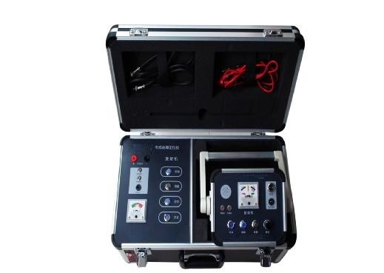
ZRX-28922低压电缆故障测试仪是我公司最新一代低压专用电缆故障测试定位仪，仪器由发射机，接收机，定位弓组成，主要解决低压直埋电缆的短路、断路及死接地故障。在低压电缆故障点的实际测试定位过程中，故障点的精确定位误差<5cm！
仪器自带电源、体积小、重量轻、便于携带,可单人操作，尤其适合野外现场操作，极大的方便了用户，提高了工作效率降低了劳动强度。
本仪器利用电磁感应的原理，不需要升压设备，从而保障了电缆、电器设备及测试人员的人身安全。同时对电缆路径、故障点位置及埋设深度同步测试。不同于以往采用加高压迫使故障点放电,根据声音大小进行故障定位的方法，使本来烦琐复杂的故障定点工作变的十分轻松简单。
技术指标：
1、探测距离≤10km
2、探测深度≤3m
3、路径误差＜8cm
4、定位误差＜5cm
5、感应故障点距离≤30m
6、定位阻值范围:0～4MΩ
7、输出电压：12v
8、电池容量：4200mA，连续工作48h以上
9、输出信号：音频、射频。
10、线路保护：充电，欠压指示灯警示
11、仪器按键：航空不锈钢背光开关
12、故障显示：外置声源加指针式自动引导
13、测试功能 ：路径，深度，故障点同步测试
14、机箱规格 46/25/42cm
15、工作条件: 温度-10℃～+45℃
产品特点：
主要解决低压直埋电缆的短路、断路及死接地故障。
接收灵敏度高、抗干扰能力强、信号稳定、查找路径清晰、定点准确
电缆路径查找，埋深，故障点定位同步完成，效率高
体积小、重量轻、单人轻松操作。
电池供电，无需220V电源。
故障点在前在后，指针、液晶界面双重直观显示，不受外界干扰。
不受地面情况影响，如：地砖、柏油路面、水泥面、穿管地段等，是完全针对低压部门使用的仪器。
不受电缆地下情况（如分叉、打捆、接头扭曲）影响，像探地雷一样，点对点去查找故障点，误差以厘米计。
测试时无需解除灯杆内零线及负载小线，可直接测试。

